# Bài tập về function trong PHP

### Khi bắt đầu xây dựng hàm, cần phân tích đề bài để xác định xem:

### Hàm có cần tham số truyền vào hay không

### Hàm có cần sử dụng lệnh return để trả về giá trị nào đó hay không

1. Viết hàm tính giai thừa của 1 số, yêu cầu:

* Chỉ cho phép tính giai thừa với các số dương, nếu là số âm thì hiển thị ra thông báo lỗi “**Không cho phép tính giai thừa trên số âm** ”
* Kết quả hiển thị ra màn hình có dạng sau: “**5! = 1 x 2 x 3 x 4 x 5 = 120**”
* Áp dụng hàm vừa xây dựng để tính giai thừa với các giá trị sau: **-5, 0, 5, 8**

1. Viết các hàm tính chu vi và diện tích hình tròn với đường kính cho trước, mô tả như sau:

* Chỉ cho phép tính toán khi đường kính là số dương, nếu đường knhs là số âm, hiển thị thông báo “**Không cho phép tính toán với số âm**”, và không thực hiện xử lý
* Ví dụ kết quả hiển thị sẽ có dạng như sau:

**Chu vi hình tròn = <giá-trị>**

**Diện tích hình tròn = <giá-trị>**

* Áp dụng hàm vừa xây dựng để tính chu vi và diện tích với một số trường hợp sau:
* d = -3
* d = 0
* d = 5
* d = 7.5
* d = 100
* …

1. Viết hàm kiểm tra số nguyên tố từ 1 - 100, sau đó hiển thị ra màn hình như giao diện sau, trong đó:

* Các số có nền xanh là số nguyên tố
* Các số có nền trắng không phải số nguyên tố

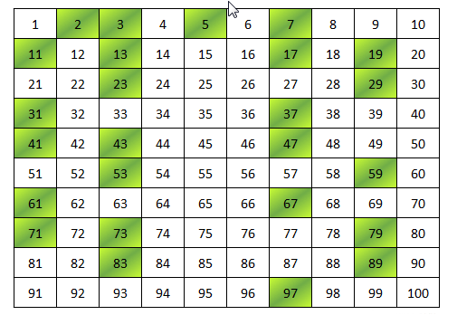

1. Viết hàm giải phương trình bậc nhất, mô tả như sau:

* Phương trình bậc nhất là phương trình có dạng: ax+ b = 0
* Áp dụng hàm vừa xây dựng để giải phương trình bậc nhất với một số trường hợp sau:
* **a = 0, b = 5**
* **a = 2, b = -2**
* **a = 0, b = 0**
* **…**

1. Viết hàm giải phương trình bậc hai, mô tả như sau:

* Phương trình bậc hai là phương trình có dạng: ax2 + bx + c = 0
* Áp dụng hàm vừa xây dựng để giải phương trình bậc hai với một số trường hợp sau:
* **a = 0, b = 0, c = 2**
* **a = 2, b = 4, c = -6**
* **a = 0, b = 5, c = 5**
* **a = 5, b = 0, c = 5**
* **….**

1. Viết hàm tìm max – min của 4 giá trị cho trước là a – b – c - d, với mô tả như sau

* Kết quả hiển thị ra màn hình có dạng sau: “**Max = <giá-trị>, Min = <giá-trị>**”
* Áp dụng hàm vừa xây dựng để tìm max-min với một số trường hợp sau:
* **a = 0, b = 0, c = 2, d = 6**
* **a = 2, b = 4, c = -6, d = -10**
* **a = 0, b = 5, c = 5, d = 2**
* **a = 5, b = 0, c = 5, d = 4**
* **…**

1. Viết hàm hiển thị các ký tự * dựa vào số n cho trước, mô tả như sau:

* Nếu n là số âm, thì hiển thị thông báo “**Không thể hiển thị các ký tự * với số âm**” và không thực hiện hiển thị
* Ví dụ khi số n thỏa mãn thì kết quả hiển thị sẽ như sau:
* Với n = 2 sẽ hiển thị như sau

*

* *

* Với n = 5 sẽ hiển thị như sau

*

* *

* * *

* * * *

* * * * *

* Áp dụng hàm vừa xây dựng để hiển thị với một số trường hợp sau:
* **n = -3**
* **n = 0**
* **n = 2**
* **n = 5**
* **n = 10**
* **…**

1. Viết hàm tính biểu thức có dạng sau

S(n) = 1 + 1/2 + 1/3 + 1/4 +… 1/n

Yêu cầu:

* Chỉ cho phép tính toán khi n là số dương, nếu n là số âm, hiển thị thông báo “**Không cho phép tính toán với số âm**”, và không thực hiện xử lý
* Ví dụ khi số n = 10 thì kết quả hiển thị sẽ có dạng như sau:

**S(10) = 1/1 + 1/2 + 1/3 + 1/4 + 1/5 + 1/6 + 1/7 + 1/8 + 1/9 + 1/10 = 2.9289682539683**

* Áp dụng hàm vừa xây dựng để hiển thị với một số trường hợp sau:
* n = -3
* n = 0
* n = 4
* n = 10
* n = 120
* …

1. Viết hàm tính biểu thức có dạng sau

S(n) = x*2 + x*4 + ⋯ + x*2n Yêu cầu:

* Chỉ cho phép tính toán khi n là số dương, nếu n là số âm, hiển thị thông báo “**Không cho phép tính toán với số âm**”, và không thực hiện xử lý
* Ví dụ khi số n = 3 thì kết quả hiển thị sẽ có dạng như sau:

**S(3) = 3*2 + 3*4 + 3*6** **= 819**

* Áp dụng hàm vừa xây dựng để hiển thị với một số trường hợp sau:
* n = -3
* n = 0
* n = 4
* n = 10
* n = 120
* …